Паспорт
семейной квиз-игры
по правилам дорожного движения
«Дорожная азбука»
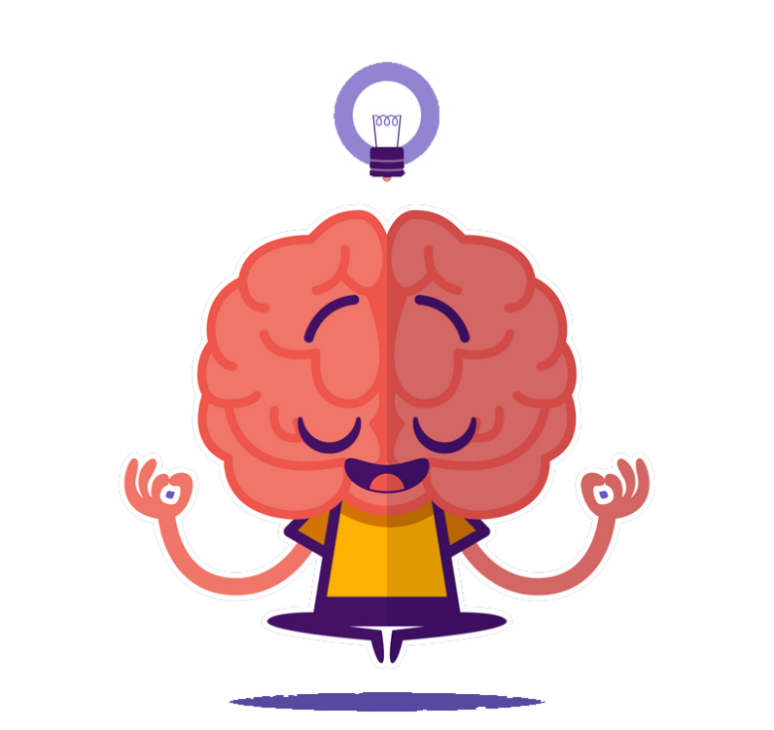

Чтобы научить детей азбуке дорожного движения и правилам безопасности, в первую очередь педагог должен сам быть хорошо осведомлен в этом вопросе и заинтересован в решении такой проблемы, как детский дорожно-транспортный травматизм. Поэтому работа в данном направлении должна вестись не только с детьми, но и родителями, поскольку они являются примером для младшего поколения.
Новейшей разработкой игровой формы работы с родителями, стала семейная квиз-игра «Дорожная азбука».
Квиз – это интеллектуальная командная викторина. Эта игра не требует энциклопедических знаний, но требует азарта, стремления к победе, немного юмора и дарит хорошее настроение от веселого времяпрепровождения.
Цель: создание условий для закрепления знаний о правилах дорожного движения у воспитанников старшего дошкольного возраста.
Участники игры: Семейная квиз-игра предназначена для участников 7-летнего возраста и старше. Количество команд и участников неограниченно.
Материалы и оборудование: Компьютер с выходом в интернет и воспроизведением аудиофайлов, программа Power Point, принтер для распечатывания бланков.
Правила игры:
Игра начинается с выбора ведущего, который отвечает за соблюдение правил семейной викторины. В игре 7 раундов. В каждом раунде по 7 вопросов. На каждый раунд предназначен специальный бланк для ответов (см. ПРИЛОЖЕНИЕ). Задача команды – за 30 секунд написать правильный ответ на определенной строчке. За каждый правильный ответ команда получает 1 балл. После каждого раунда команда сдает свои бланки ведущему. В конце каждого тура зачитываются правильные ответы. После третьего и шестого раунда двухминутный перерыв для музыкальной физкультминутки и предварительного подсчета баллов. Команда, набравшая наибольшее количество очков, становится победителем игры. Седьмой тур уникален тем, что свои ответы на бланках можно удваивать, поставив в соответствующем поле галочку. В данном случае можно не только заработать дополнительные баллы, но и потерять, в случае неправильного ответа.

ПРИЛОЖЕНИЯ
Бланки ответов
Команда__________________________________ Тур_________
1
2
3
4 | 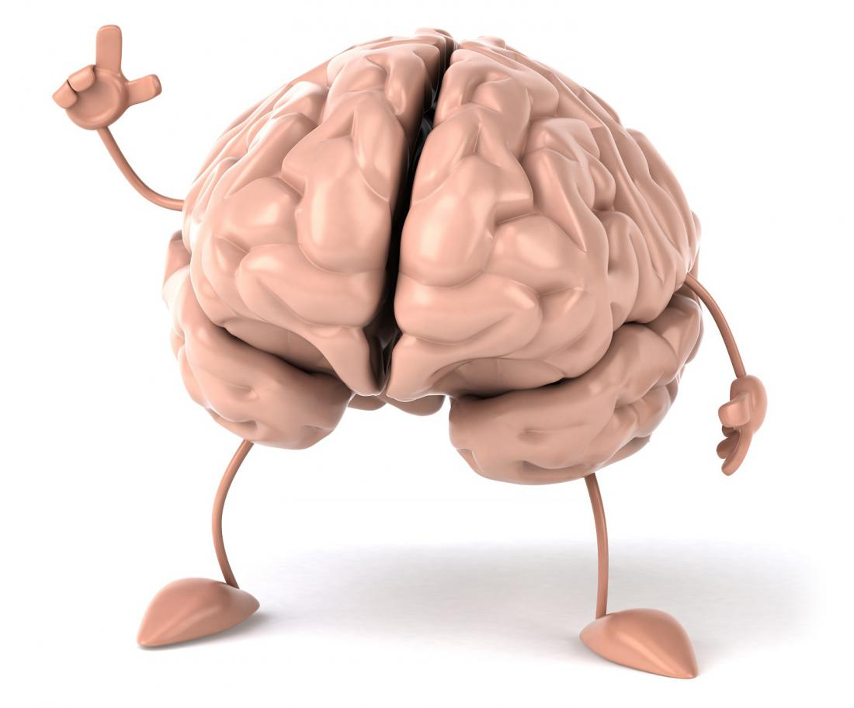
5
6
7

Команда__________________________________ Тур_________
1
2
3
4
5
6
7

БЛАНК САМОКОНТРОЛЯ

 | 1 | 2 | 3 | 4 | 5 | 6 | 7
1
2
3
4
5
6
7

